UNIVERSIDAD DE COSTA RICA
SISTEMA ESTUDIOS DE POSGRADO

EXPLORACIÓN ANTERIOR RETROPERITONEAL COMO ABORDAJE PARA FUSIÓN VERTEBRAL L4-L5, L5-S1. PROPUESTA TRABAJO INTERDISCIPLINARIO

Tesis sometida a la consideración de la Comisión del Programa de Estudios de Posgrado en Vascular Periférico para optar por el grado y título de Especialista en Vascular Periférico

DRA. ADRIANA ISABELA GONZÁLEZ VARGAS
Carné B69422

Ciudad Universitaria Rodrigo Facio, Costa Rica
2020

Dedicatoria
Dedico este trabajo a mi esposo, quien me ha acompañado desde ya hace doce años de mi vida, quien me ha impulsado, apoyado, contenido y animado durante toda esta etapa y por el que indudablemente merece muchos de los créditos del éxito alcanzado.
Agradecimientos
Agradezco al Dr. Ignacio Rivera Chavarría, quien no solamente ha fungido como mentor del posgrado, si no también mentor de vida y me ha guiado a la toma de mejores decisiones y criterios como médico y como persona.
Además, agradezco a mi tía Damaris Vargas Vásquez, quien me ha mostrado con vivo ejemplo que, aunque la sociedad tiende a imponer sus tendencias, se puede ser una mujer de bien y exitosa.
Por último, agradezco a todos los que desde mi día uno universitario me han ayudado para que esta meta se vuelva realidad.

Carta de aprobación del filólogo
Cartago, 04 de agosto de 2020

Los suscritos, Elena Redondo Camacho, mayor, casada, filóloga, cédula de identidad número 3 0447 0799 y Daniel González Monge, mayor, casado, filólogo, cédula de identidad número 1 1345 0416, vecinos de Quebradilla de Cartago, en calidad de filólogos revisamos y corregimos el trabajo final de graduación que se titula: Exploración Anterior Retroperitoneal como Abordaje para Fusión Vertebral L4-L5, L5-S1. Propuesta trabajo interdisciplinario, sustentado por Adriana Isabela González Vargas.
Hacemos constar que se corrigieron aspectos de forma, redacción, estilo y otros vicios del lenguaje que se pudieron trasladar al texto. La originalidad y la validez del contenido son responsabilidad exclusiva del autor y de sus asesores.
Esperamos que nuestra participación satisfaga los requerimientos de la Universidad de Costa Rica.

Tabla de Contenidos
Introducción 1
Justificación 1
Objetivo general 2
Objetivos específicos 2
Discusión 3
1. Anatomía 3
1.1. Pared anterolateral del abdomen 3
1.2. Músculos de la pared anterolateral del abdomen 4
1.3. La vaina del recto 5
1.4. Peritoneo y cavidad peritoneal 6
1.5. Retroperitoneo 7
1.6. Pared posterior del abdomen 7
1.7. Vasos de la pared posterior del abdomen 8
1.8. Plexos nerviosos 10
2. Abordaje quirúrgico 12
2.1. Anterior retroperitoneal 13
2.2. Lateral retroperitoneal 17
2.3. Anterior transperitoneal 19
2.4. Laparoscópico 21
3. Valoración perioperatoria 22
3.1. Preoperatorio 22
3.2. Las variables intra y posoperatorias 23
4. Complicaciones 24
4.1. Trauma vascular 25
4.2. Complicaciones trombóticas 26
4.3. Lesión ureteral 27
4.4. Complicaciones gastrointestinales 28
4.5. Eyaculación retrógrada 28
4.6. Otras complicaciones 31
5. Rol del cirujano vascular en el abordaje anterior 32
Conclusiones 35
Bibliografía 37
Resumen
La enfermedad degenerativa de la columna lumbosacra genera importantes limitaciones a la población que la sufre, tanto en movilización como vida laboral. Lo anterior revolucionó técnicas y prótesis a los cirujanos especialistas en columna, ya sean neurocirujanos o cirujanos ortopedistas. Se presenta el abordaje anterior de fusión intervertebral como el abordaje más certero, con un mejor resultado en exposición de la columna lumbosacra, menor pérdida sanguínea, menor tiempo de recuperación y reincorporación.
Sin embargo, el abordaje anterior requiere de la experiencia de un cirujano vascular periférico, no solamente por la necesidad de toma de control y movilización de grandes vasos, sino también por la ardua experiencia de estos en acceso al retroperitoneo. En el presente estudio se busca desarrollar la exploración anterior retroperitoneal como la alternativa quirúrgica óptima para la fusión vertebral. Además, pretende crear trabajo interdisciplinario entre las diferentes especialidades en el Hospital Rafael Ángel Calderón Guardia, en busca de mejores resultados quirúrgicos y recuperación del paciente.
Lista de figuras
Figura 1 Vaina de los rectos. Representación de la vaina por la decusación de las láminas del M. oblicuo externo, M. oblicuo interno y M. transverso en el tercio inferior de la pared anterior del abdomen 6
Figura 2 Elementos del tejido blando sobre la espina lumbosacra yacen en la bifurcación de los grandes vasos. El plexo hipogástrico simpático se encuentra sobre los espacios intervertebrales L4-L5 y L5-S1 12
Figura 3 Incisiones en piel para abordaje anterior retroperitoneal. A muestra las diferentes incisiones recomendadas según el nivel deseado. B muestra la incisión más realizada frecuentemente 14
Figura 4 Lámina anterior del recto abdominal incidida, lo que permite la movilización lateral del M. recto izquierdo, visualizando así la línea arqueada 15
Figura 5 Visión inferior de un corte en L5, con disección y lateralización del contenido peritoneal que permite el acceso a columna lumbosacra. A evidencia anatomía normal y B muestra en contenido peritoneal desplazado hacia la derecha 16
Figura 6 Incisión lateral retroperitoneal. Conocido también como abordaje de Gibson 18
Figura 7 Incisión transperitoneal 19
Figura 8 Imagen de sitio quirúrgico con retracción de intestinos y vasos. Con necesidad de disección de tejidos blandos sobre espacios intervertebrales 20
Figura 9 Con el abordaje retroperitoneal los tejidos blandos que recubren el espacio L5-S1 se separan de manera roma, de la izquierda hacia la derecha, con exposición de vasos sacros medios. Con el abordaje transperitoneal la disección de tejidos blandos inicia por encima de la porción del disco y los tejidos se separan desde la línea media 31

Lista de abreviaturas
- AINES: Antiinflamatorios no Esteroideos.
- FIVA: Fusión Intervertebral Anterior.
- MRPQ: Mejora en Recuperación Posquirúrgica.
- TVP: Trombosis Venosa Profunda.

Introducción
La fusión anterior de la espina lumbar sola o combinada con la instrumentación posterior ha tornado un procedimiento quirúrgico popular que se emplea para tratar un número de enfermedades. Puede desarrollarse para pacientes con enfermedad degenerativa de las articulaciones, escoliosis, espondilolistesis e inestabilidad de la columna debido a infección, trauma o malignidad¹.
Cuando el cirujano ortopedista o neurocirujano no puede desarrollar la exposición, el cirujano vascular está en lista para crear el acceso a la columna lumbar. En esta técnica, típicamente a través de una exposición paramediana de la fascia y del retroperitoneo, el contenido peritoneal y uréter se movilizan lejos del riñón y el músculo cuadrado lumbar y psoas. Esto envuelve movilización de la vena iliaca y arteria iliaca o aorta y vena cava, según espacio intervertebral de interés². Muchos autores han descrito las complicaciones potenciales de este abordaje, incluyendo lesiones al intestino, lesión a estructuras nerviosas o genitourinarias, infección y disfunción eréctil o sexual.

Justificación
Se ha estimado que la tasa general de complicaciones para las exposiciones lumbares anteriores abiertas es tan alta como 30 % a 40 %. Estas complicaciones incluyen, entre otras, lesiones vasculares, hemorragias, trombosis, daños en las estructuras nerviosas o genitourinarias, infección posoperatoria, formación de seroma, perforación intestinal, hernia e íleo³. La complicación más frecuente y temida se debe a lesión vascular que tiene una tasa general publicada de incidencia que varía desde tan bajo como 1.9%⁴ hasta tan alto como 15.6 %⁵.
La cirugía lumbar anterior tiene muchas ventajas distintas a la cirugía posterior y se ha convertido en una alternativa cada vez más atractiva y popular a la fusión espinal posterior. Independientemente de la técnica empleada, el abordaje lumbar anterior requiere una disección extensa que coloca las estructuras vasculares en riesgo de lesión, motivo por el cual es imperativo que este abordaje lo realice un profesional en vascular periférico con vasta experiencia.

Objetivo general
Detallar el abordaje anterior retroperitoneal como la opción idónea para la cirugía de fusión vertebral L4-L5 L5-S1 como acompañamiento a médicos cirujanos especialistas en columna.

Objetivos específicos
- Describir la anatomía de pared anterior y posterior del abdomen, en conjunto con contenidos propios involucrados en el abordaje anterior retroperitoneal.
- Describir los pasos del abordaje quirúrgico anterior retroperitoneal para fusión vertebral.
- Mencionar la valoración apropiada de un paciente por el cirujano vascular antes de la intervención quirúrgica.
- Describir las complicaciones principales asociadas con la exploración anterior retroperitoneal.
- Mencionar el rol que involucra al cirujano vascular periférico en este tipo de abordaje.

Discusión

Anatomía

Pared anterolateral del abdomen
Desde la caja torácica hasta la pelvis, la mayor parte de esa pared es músculo esquelético. La pared consta de piel y tejido subcutáneo (fascia superficial), compuesto en su mayoría por grasa, músculos, fascia profunda, fascia/ grasa endoabdominal y peritoneo parietal. La piel se une, de manera laxa, al tejido subcutáneo, salvo en el ombligo, donde lo hace de manera consistente. La mayor porción de la parte anterolateral consta de tres capas músculotendinosas; cada una dispone de fibras que discurren en sentido diferente. La fascia de la pared anterolateral del abdomen es un tejido conjuntivo con una cantidad variable de grasa. En la parte inferior de la pared, el tejido subcutáneo se compone de dos capas:
- Una capa grasa (superficial) (fascia de Camper).
- Una capa membranosa (profunda) (fascia de Scarpa).
La capa de fascia profunda envuelve el músculo oblicuo externo y no se desprende fácilmente de este. La fascia profunda del abdomen es muy delgada y está representada solo por el epimisio (vaina fibrosa) de la mayoría de los músculos superficiales. Existe una lámina membranosa, bastante dura, la fascia transversal, que reviste casi toda la pared abdominal. Esta fascia cubre la superficie profunda del músculo transverso del abdomen y su aponeurosis; las caras derecha e izquierda de la fascia se continúan en la profundidad de la línea alba. El peritoneo parietal queda por dentro de la fascia transversa y separado de esta por una cantidad variable de grasa endoabdominal (extraperitoneal)⁶.

Músculos de la pared anterolateral del abdomen
La pared anterolateral del abdomen está formada por los siguientes músculos: recto anterior o mayor del abdomen o simplemente recto del abdomen, piramidal del abdomen, oblicuo mayor o externo del abdomen, oblicuo menor o interno del abdomen y el transverso del abdomen⁷.
- El músculo oblicuo externo, músculo superficial y más extenso de los músculos de la pared abdominal que se origina en las costillas intermedias e inferiores mediante tiras musculares que se interdigitan con las del músculo serrato anterior y el músculo pectoral. Las fibras del músculo oblicuo externo siguen una dirección inferomedial, desde la parte media e inferior del tórax hasta la línea media anterior, la cresta iliaca y el pubis. De forma irregularmente cuadrilátera⁸.
- El músculo oblicuo interno, músculo intermedio cuyas fibras se disponen horizontales a la altura de la espina iliaca anterosuperior. Estas fibras tienen una dirección oblicua superior por encima de este plano y oblicua inferior por debajo.
- Músculo transverso del abdomen, el más interno, cuyas fibras siguen un trayecto más o menos transversal, salvo las más inferiores.
- Músculo recto del abdomen, principal músculo de la pared abdominal. Los músculos rectos, emparejados y separados por la línea alba, se encuentran unidos en la parte inferior. Su mayor parte está encerrado en la vaina del recto y se sitúa inmediatamente por fuera de la línea media. El recto del abdomen es un músculo acintado, más ancho hacia proximal que hacia distal que se extiende desde el pubis a la parte anteroinferior del tórax (esternón y costillas medias) con fibras claramente longitudinales.
- Músculo piramidal, pequeño, falta en el 20 % de la población. Se sitúa delante de la parte inferior del músculo recto. Es un pequeño músculo inconstante que se sitúa a cada lado de la línea media en la región anterior e inferior del abdomen. Tiene una forma triangular de base hacia abajo y vértice hacia arriba⁹.
Los tres músculos planos terminan en la cara anterior en una aponeurosis laminar y fuerte. La aponeurosis de estos músculos se entrelaza en la línea alba con las de la cara opuesta para formar una vaina tendinosa tosca y aponeurótica del músculo recto. La decusación y entrelazado de las aponeurosis de la vaina del recto tiene lugar no solo de un lado a otro, sino también de la superficie a la profundidad. La vaina del recto contiene las arterias y venas epigástricas superior e inferior, vasos linfáticos y los ramos primarios ventrales de los nervios T7 a T12⁶.

La vaina del recto
Es un compartimento fibroso, robusto e incompleto del músculo recto y piramidal del abdomen, formado por la decusación e interdigitalización de las aponeurosis de los músculos planos del abdomen (Figura 1). Los dos tercios superiores de la aponeurosis del oblicuo interno se dividen en dos capas o láminas por el borde lateral del músculo recto del abdomen; una lámina discurre anterior al músculo y la otra después. La lámina anterior se une a la aponeurosis del oblicuo externo para dar la capa anterior de la vaina del recto. La lámina posterior se une a la aponeurosis del músculo transverso del abdomen y forman la capa posterior de la vaina del recto. Las fibras de la capa anterior y posterior de la vaina se entrelazan en la línea media anterior y forman la compleja línea alba. La vaina del recto posee:
- Una capa anterior, formada por la aponeurosis entrelazada del músculo oblicuo y externo y la lámina anterior de la aponeurosis del oblicuo interno.
- Una capa posterior, consiste en la lámina posterior fusionada de la aponeurosis de los músculos oblicuos interno y transverso del abdomen. El cuarto inferior de esta capa es deficitario porque toda la aponeurosis de los tres músculos planos pasa por delante del músculo recto del abdomen. Esto deja que la cara posterior del músculo quede en contacto con la fascia transversal.
- Una línea semiesférica, la línea arqueada que delimita la transición entre la pared posterior aponeurótica de la vaina que cubre los tres cuartos superiores del músculo y la fascia transversal que cubre el cuarto inferior⁶.
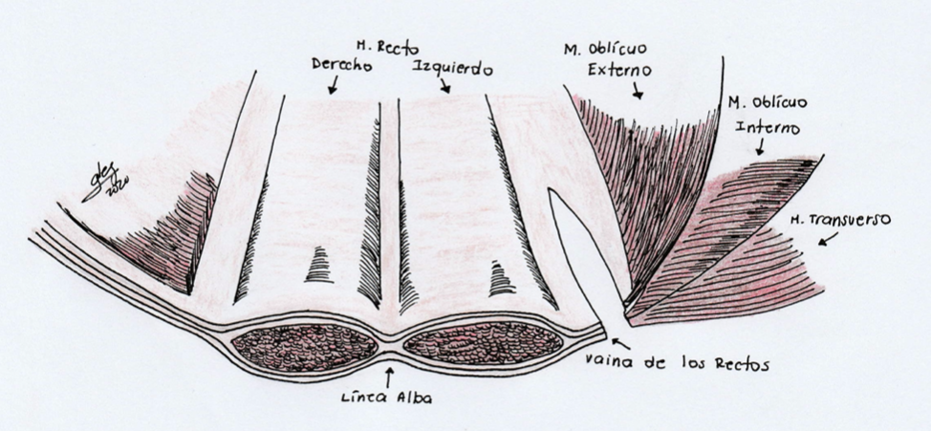
Figura 1 Vaina de los rectos. Representación de la vaina por la decusación de las láminas del M. oblicuo externo, M. oblicuo interno y M. transverso en el tercio inferior de la pared anterior del abdomen
Fuente: elaboración propia.

Peritoneo y cavidad peritoneal
El peritoneo es la membrana serosa más grande del cuerpo y su disposición es compleja. En hombres forma un saco cerrado, pero en mujeres está abierto al final de los tubos uterinos. Es de apariencia suave y su estructura es compleja. Directamente debajo de la monocapa de mesotelio hay una membrana basal bien desarrollada, fuera de la que se encuentra un rico plexo linfático⁸.
- El peritoneo parietal reviste la cara interna de la pared abdominopélvica.
- El peritoneo visceral envuelve vísceras, como estómago e intestino.
La cavidad peritoneal es un espacio continuo y único entre la línea del peritoneo parietal de la pared abdominal y el peritoneo visceral que envuelve los órganos abdominales. Por propósito clínico, la cavidad peritoneal puede dividirse en varios espacios: el supramesocólico (supracólico) e inframesocólico (infracólico)^{6,8}.

Retroperitoneo
El retroperitoneo limita en dirección posterior con la pared abdominal, la cual consiste de la fascia o aponeurosis dorsolumbar y los músculos cuadrado lumbar y sacroespinoso contenidos dentro de esta. En dirección lateral, el retroperitoneo se encuentra contiguo a la grasa retroperitoneal y limita con los músculos transversos de la pared abdominal lateral. El drenaje linfático de los miembros inferiores, de los genitales externos, de los testículos, de los riñones y del intestino se localiza en el retroperitoneo. El drenaje de los miembros inferiores, del peritoneo y de los genitales progresa a través del retroperitoneo por los vasos linfáticos ilíacos comunes y forma después las cadenas linfáticas lumbares ascendentes. El flujo se confirma no solo en sentido caudal, sino también en sentido lateral, predominantemente de derecha a izquierda¹⁰.

Pared posterior del abdomen
La fascia dorsolumbar rodea los músculos sacroespinosos y el músculo cuadrado lumbar y juntos componen la pared posterior del abdomen. El músculo cuadrado lumbar y el sacroespinoso forman la porción muscular de la pared abdominal posterior y ocupa el espacio entre la doceava costilla, la columna y la cresta iliaca. La pared posterior del abdomen se compone, en esencia, de las siguientes estructuras, mencionadas de la capa profunda (posterior) a la superficial (anterior):
- Las cinco vértebras lumbares y los correspondientes discos intervertebrales.
- Los músculos posteriores de la pared abdominal: psoas, cuadrado lumbar, ilíaco, transverso del abdomen y oblicuos.
- El plexo lumbar, compuesto por ramos ventrales de los nervios espinales lumbares.
- La fascia, incluida la fascia toracolumbar.
- El diafragma que contribuye con la parte superior de la pared posterior.
- La grasa, los nervios, los vasos sanguíneos (aorta y vena cava inferior) y ganglios linfáticos⁶.
La musculatura del flanco lateral, de superficial a profundo son: el músculo oblicuo externo, el músculo oblicuo interno y el músculo transverso del abdomen. El músculo psoas mayor se origina desde la doceava vértebra dorsal hasta la quinta vértebra lumbar. El músculo psoas menor, se identifica en la mitad de la población y se encuentra en una posición medial respecto al psoas mayor. Cerca del músculo psoas está el músculo ilíaco, el cual se inserta en la cara interna de la fosa iliaca. A medida que el músculo ilíaco progresa en dirección caudal, se une al músculo psoas para formar el músculo psoasilíaco¹⁰.

Vasos de la pared posterior del abdomen
La aorta abdominal mide un aproximado de 12 cm, comienza en el hiato aórtico del diafragma, a la altura de la vértebra T12, desciende anterior a las vértebras y termina a la altura de la vértebra L4. Se bifurca en las arterias iliacas comunes derecha e izquierda, ligeramente a la izquierda de la línea media. El ángulo de la bifurcación es muy variable. El plano de la bifurcación aórtica queda 2-3 cm por debajo y a la izquierda del ombligo, a la altura de las crestas iliacas. Las arterias iliacas comunes divergen y discurren inferolateralmente, siguiendo el borde medial de los músculos psoas, hasta el estrecho superior de la pelvis. En este punto, cada arteria iliaca se divide en arteria iliaca interna y externa. Las relaciones de la aorta abdominal del plano superior al inferior son⁶:
- El plexo y el ganglio celiaco.
- El cuerpo del páncreas.
- Las venas esplénica y renal izquierda.
- La porción horizontal del duodeno.
- Las asas del intestino delgado.
La vena lumbar izquierda pasa detrás de la aorta hasta encontrar la vena inferior. A la derecha, la aorta se relaciona con la vena ácigos, la cisterna de quilo, el conducto torácico, el pilar derecho del diafragma y el ganglio celiaco derecho. A la izquierda, la aorta se relaciona con el pilar izquierdo del diafragma y el ganglio celiaco izquierdo.
La vena cava inferior lleva sangre de la mayoría de las estructuras localizadas por debajo del diafragma. Es la más grande del organismo, no tiene válvulas, salvo una no funcional y variable, en su orificio de entrada en la aurícula derecha del corazón. La vena cava inferior comienza delante de la vértebra L5, por la unión de las venas iliacas comunes, cerca de 1 a 2,5 cm a la derecha de la línea media, inferior a la bifurcación de la aorta y después de la porción proximal de la arteria iliaca común derecha. La vena cava inferior asciende a la derecha de los cuerpos vertebrales L3 a L5 y sobre el músculo psoas mayor derecho, a la derecha de la aorta. La porción abdominal de la vena cava inferior mide aproximadamente 7 cm más que la aorta abdominal⁶.
- Relaciones de la vena cava inferior:
  - Arteria iliaca común derecha en su origen anteriormente.
  - Raíz del mesenterio del intestino delgado de abajo hacia arriba cruza oblicuamente en la superficie anterior, además de los vasos y nervios que contiene. La arteria gonadal derecha y la tercera parte del duodeno.
  - Cranealmente yace por detrás de la cabeza del páncreas y la primera porción del duodeno, separado de estas estructuras por el ducto biliar común y vena portal.
  - Posteriormente la pared posterior del abdomen y los cuerpos vertebrales de las últimas tres vértebras lumbares y sus discos intervertebrales. El tronco simpático tercera y cuarta arterias lumbares y músculo psoas mayor derecho.
Existen cuatro pares de venas lumbares que drenan los territorios suplidos por las arterias lumbares. Estas ramas se anastomosan posteriormente con tributarias de las venas ácigos y hemiácigos⁸.

Plexos nerviosos
Tres fuentes principales aportan a la conformación del plexo hipogástrico inferior, provenientes de la división del plexo hipogástrico superior; los nervios esplácnicos sacros, provenientes de los ganglios simpáticos sacros y los nervios esplácnicos pélvicos, provenientes de los ramos ventrales de los nervios sacros, en especial el tercero y cuarto. Existen, además, dos aportes adicionales, que provienen de nervios que transcurren junto al uréter y por la adventicia de las arterias pélvicas. Estas estructuras no son visibles macroscópicamente. Una vez constituido, el plexo hipogástrico inferior (Figura 2) forma dos láminas parasagitales pelvianas y se dividen en dos grupos principales de fibras: la porción posterior, se distribuye por el recto superior; la porción anterior que se dirige a la vejiga, recto inferior, próstata (o cuello uterino) y tejido eréctil.
La disfunción sexual, urinaria y digestiva causada por lesiones iatrogénicas del plexo hipogástrico inferior es bien conocida. Sin embargo, los nervios pélvicos autonómicos, ubicados en la porción más baja de las vértebras sacras, son difíciles de definir y disecar quirúrgicamente¹¹.
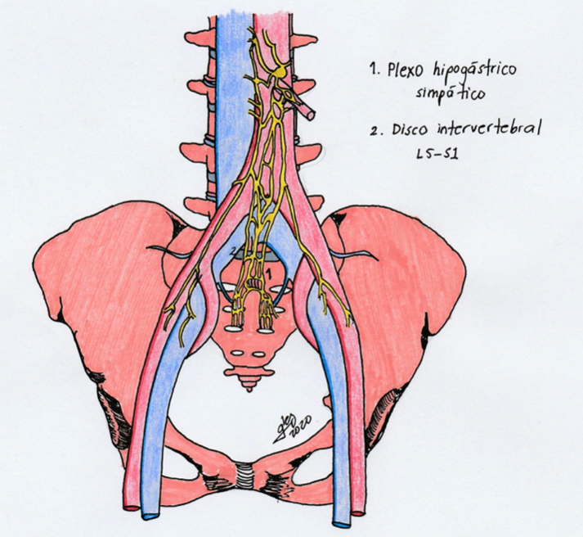
Figura 2 Elementos del tejido blando sobre la espina lumbosacra yacen en la bifurcación de los grandes vasos. El plexo hipogástrico simpático se encuentra sobre los espacios intervertebrales L4-L5 y L5-S1
Fuente: elaboración propia.

Abordaje quirúrgico
Las ventajas del abordaje anterior, en sus diferentes modalidades, en comparación con el abordaje posterior para la fusión vertebral lumbar incluyen evitar el traumatismo muscular paraespinal y la denervación parcial, una escisión más completa del disco, un menor riesgo relacionado con la retracción nerviosa, la colocación de un dispositivo de fusión intercorporal más grande y estadías hospitalarias más cortas¹².

Anterior retroperitoneal
Seguido de la identificación apropiada del nivel espinal, con una incisión paramediana en fascia anterior del recto. En las primeras series, la incisión en piel incluye línea media infraumbilical, oblicua, paramediana o Pfannenstiel (Figura 3). La incisión en línea media es la preferida, excepto en mujeres con una herida previa Pfannesnstiel que solo requieran exposición de L5-S1. Popularizado por Brau, se desarrolla por un abordaje anterior retroperitoneal a través de una incisión de 5 a 6 cm en abdomen bajo izquierdo que inicia en línea media y se extiende lateralmente. Para exponer L5-S1, la incisión inicia cerca de dos tercios por debajo del ombligo hacia el pubis y para exponer L4-L5 inicia cerca de un tercio por debajo. Para una cirugía que incluya ambos niveles, se suele usar una incisión oblicua que inicia en línea media, dos tercios por debajo del ombligo que puede extenderse superior y lateralmente¹³.
La fascia anterior del recto es incidida y el vientre del músculo recto izquierdo se refleja de manera lateral (Figura 4). Esto permite una denervación limitada del recto y previene la formación de protuberancias, típicamente vistas en el abordaje oblicuo. La fascia transversal es incidida y, de esa manera, se ingresa al espacio retroperitoneal⁵.
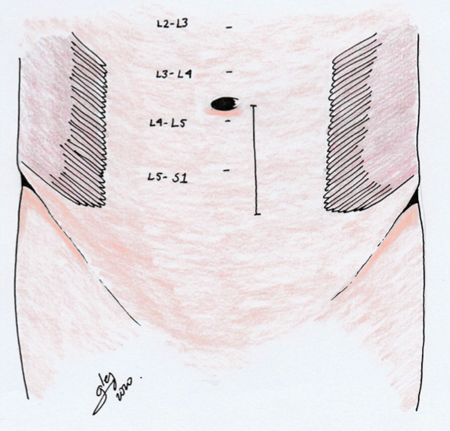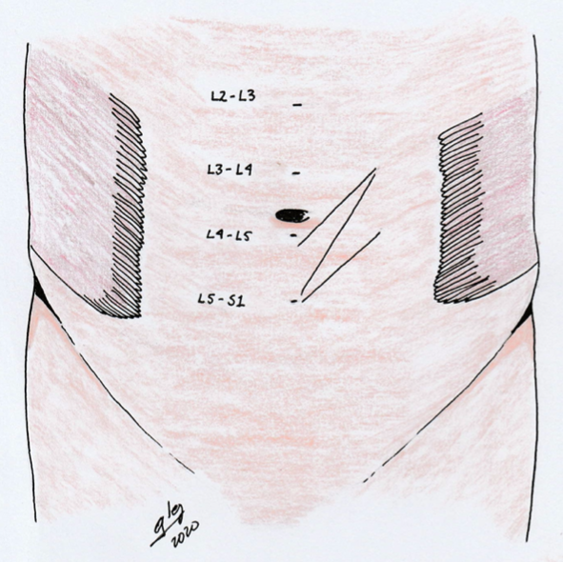
A B
Figura 3 Incisiones en piel para abordaje anterior retroperitoneal. A muestra las diferentes incisiones recomendadas según el nivel deseado. B muestra la incisión más realizada frecuentemente
Fuente: elaboración propia.
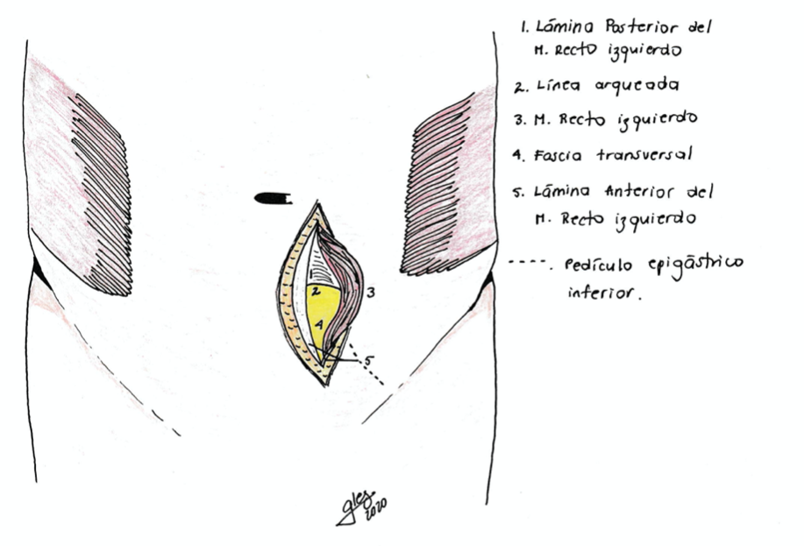
Figura 4 Lámina anterior del recto abdominal incidida, lo que permite la movilización lateral del M. recto izquierdo, visualizando así la línea arqueada
Fuente: elaboración propia.
El contenido abdominal envuelto por el peritoneo se diseca desde la pared abdominal por encima y sobre el músculo psoas para incluir el uréter y contenido periureteral (Figura 5). Para la exposición de L5-S1, el área entre los vasos ilíacos es expuesta y los vasos sacros se controlan con clipaje o cauterización con bipolar⁵.
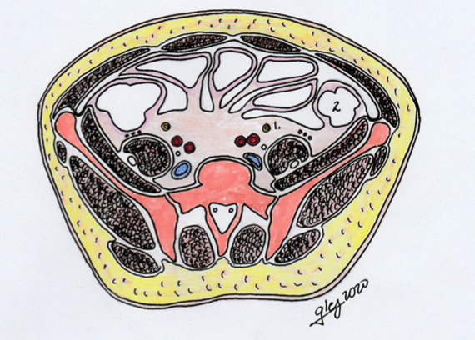
A
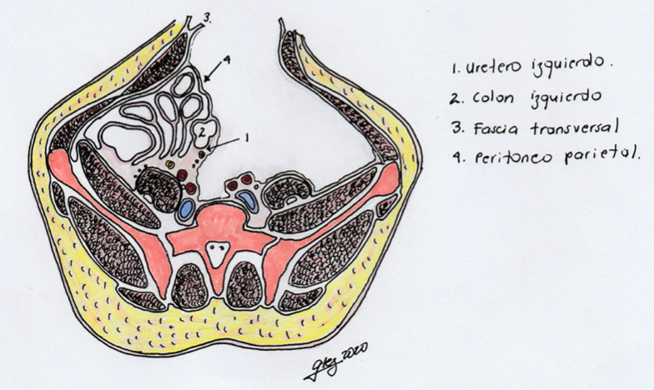
B
Figura 5 Visión inferior de un corte en L5, con disección y lateralización del contenido peritoneal que permite el acceso a columna lumbosacra. A evidencia anatomía normal y B muestra en contenido peritoneal desplazado hacia la derecha
Fuente: elaboración propia.
El abordaje para el disco L4-L5 es lateral a los vasos. La vena iliaca izquierda se moviliza hacia el ligamento inguinal. Es muy importante la sección de la vena iliolumbar que permite la retracción de estas estructuras vasculares hacia la derecha y posibilita el acceso al disco L4-L5. La exposición se mantiene usando un retractor Balfour en combinación con dos retractores de mano. El cirujano vascular debe estar presente durante la fase de instrumentación espinal para proteger los vasos sanguíneos y recolocar los retractores en caso necesario¹³.

Lateral retroperitoneal
El paciente se coloca en posición supina con la cadera ipsilateral elevada por un rollo unos 10º. El abdomen se prepara por completo mediante una incisión oblicua (Figura 6) que inicia en el borde lateral del músculo recto aproximadamente a 3 cm por encima del ligamento inguinal y se extiende hacia la línea media axilar, a medio camino entre el margen subcostal y la cresta iliaca¹⁴.
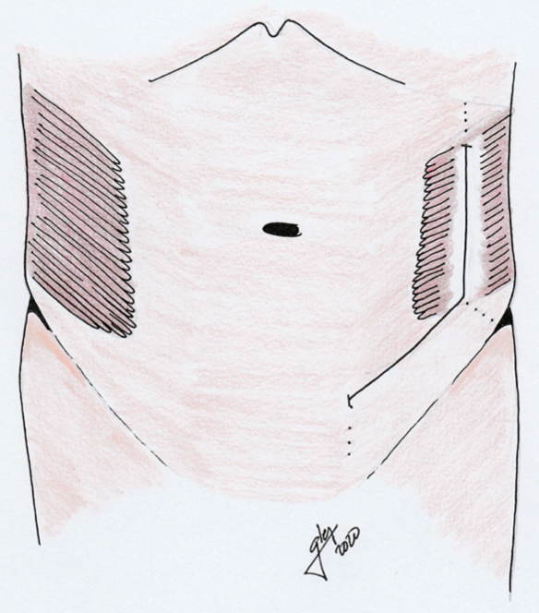
Figura 6 Incisión lateral retroperitoneal. Conocido también como abordaje de Gibson
Fuente: elaboración propia.
Conforme se profundiza en la herida, los vasos superficiales epigástricos e iliacos circunflejos superficiales deben ligarse para prevenir hemorragias. La aponeurosis del músculo oblicuo externo e interno se secciona en paralelo al eje de la herida. Lateralmente, el músculo oblicuo interno debe separarse en la dirección de sus fibras. El músculo transverso y su fascia se abren en la mitad lateral de la herida, lo que permite el acceso al espacio retroperitoneal. El espacio retroperitoneal se accede con mayor facilidad con la herida lateral, ya que el peritoneo puede estar fusionado a la fascia transversal cerca de la línea media. El peritoneo se desprende cuidadosamente desde la pared lateral de la pelvis y se retrae de manera lateral para exponer el músculo psoas y vasos ilíacos en el aspecto medial del músculo psoas. El uréter es mejor dejarlo junto a la superficie posterior del peritoneo, donde es segura su retracción con el saco peritoneal al medio de la herida¹⁴.

Anterior transperitoneal
Para el abordaje transperitoneal se ingresa a la cavidad abdominal a través de una incisión en la línea media (Figura 7).
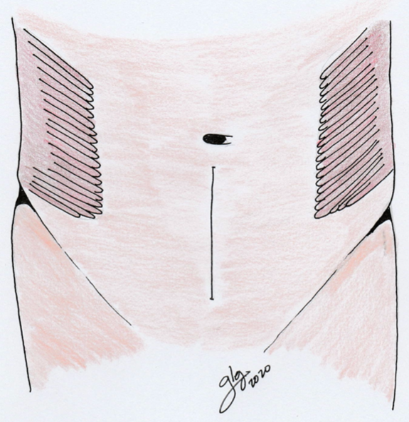
Figura 7 Incisión transperitoneal
Fuente: elaboración propia.
El intestino delgado se retrae del campo quirúrgico y se identifican los grandes vasos y el promontorio sacro. En el espacio discal L5-S1, los tejidos blandos se dividen en la línea media entre la bifurcación de los vasos ilíacos. Estos tejidos blandos, incluido el plexo del nervio parasimpático, se reflejan de manera contundente hacia lateral (Figura 8). En el espacio discal L4-L5, los tejidos blandos se reflejan en la porción lateral izquierda de la vena cava inferior y se retraen lateralmente¹⁵.
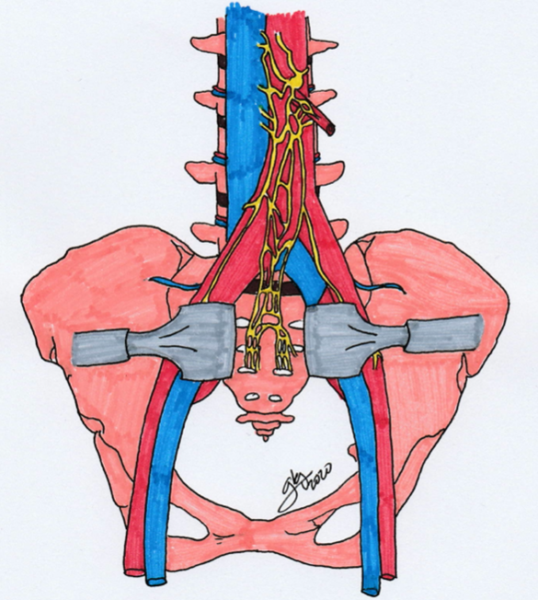
Figura 8 Imagen de sitio quirúrgico con retracción de intestinos y vasos. Con necesidad de disección de tejidos blandos sobre espacios intervertebrales
Fuente: elaboración propia.

Laparoscópico
Un estudio prospectivo realizado por Zdeblick y colaboradores comparó 50 fusiones consecutivas desde 1995 hasta 1998. El grupo 1 contó con 25 pacientes sometidos a la fusión espinal laparoscópica transperitoneal y en el grupo 2 otros 25 se sometieron a fusión retroperitoneal mini-ALIF. Los pacientes se observaron durante al menos 3 meses después de la cirugía y todos se sometieron a fusión intercorporal anterior en el L4-L5. La exposición laparoscópica se llevó a cabo en conjunto con un cirujano general.
En el grupo 1 (laparoscópico), 8 se sometieron a fusión de un solo nivel L4–L5 y 17 se sometieron a fusiones de 2 niveles (1 en L3–L4 y L4–L5; 16 en L4–L5 y L5–S1). En el grupo 2, 15 se sometieron a fusión de un solo nivel L4–L5 y 10 se sometieron a fusiones de 2 niveles (1 en L3–L4 y L4–L5; 9 en L4–L5 y L5–S1). Para la fusión de un solo nivel L4-L5, no hubo diferencia estadística en el tiempo de operación, la pérdida sanguínea o la duración de la estancia hospitalaria entre los grupos laparoscópicos o mini-ALIF. Para los procedimientos de 2 niveles, solo el tiempo operatorio difirió y los procedimientos laparoscópicos tomaron 25 minutos más (P=0.035). Cuando se compararon las fusiones de 1 y 2 niveles, tanto el tiempo operatorio (P=0.0001) como la duración de la estadía (P=0.022) fueron mayores para los procedimientos de dos niveles.
En el grupo 1 hubo 5 complicaciones perioperatorias. Esto incluyó a un paciente con trombosis venosa profunda, hernia de disco, lesión de uréter, eyaculación retrógrada y laceración de la vena ilíaca. En el grupo 2 hubo una complicación que consistió en un hematoma retroperitoneal que requirió reingreso y observación y no hubo casos de eyaculación retrógrada o lesión vascular. Por otro lado, en el grupo 1, 4 pacientes tuvieron una exposición inadecuada, por lo que solo se pudo colocar un único dispositivo intercorporal. En el grupo 2 se obtuvo una exposición adecuada en los 25 casos, por lo que a todos los pacientes se les colocaron 2 dispositivos de fusión intercorporales roscados¹².
Al inicio, el abordaje retroperitoneal era más lateral, con extensión desde el borde externo del recto izquierdo con corte muscular significativo. Fraser¹⁶ describe incisión con división de músculos que provee buen acceso a los tres espacios lumbares más bajos causando menos daño a los músculos de la pared abdominal anterior que la técnica con corte de músculos. Fraser y Gogan¹⁷ después presentaron una modificación de su técnica que permite mantener el músculo oblicuo interno y transverso íntegro, mientras posibilita una excelente exposición de la espina lumbar baja y cresta iliaca.

Valoración perioperatoria

Preoperatorio
Durante la visita preoperatoria se debe recolectar información como la edad, peso, talla, comorbilidades asociadas que puedan asociar riesgo cardiovascular (diabetes mellitus, hipertensión arterial, enfermedad renal crónica e historia de tabaquismo). Además, antecedentes quirúrgicos previos, con abordaje retroperitoneal, cesáreas o hernias en pared abdominal. El cirujano vascular debe examinar a todo paciente antes del procedimiento.
Asimismo, durante la visita clínica se deben evaluar los pulsos de las extremidades inferiores y la presencia de masas abdominales. Los pacientes también deben explorarse por signos y síntomas de claudicación. Estudios arteriales no invasivos no se desarrollan de rutina a menos que haya una indicación clínica. Se debe valorar en los estudios de imágenes el grado de calcificación aórtica y la localización de su bifurcación en relación con los discos intervertebrales. La calcificación aórtica puede valorarse en radiografías lumbosacras o imágenes de resonancia magnética¹⁸.
Algunas de las contraindicaciones para llevar a cabo la exploración retroperitoneal anterior que deben considerarse en el preoperatorio incluyen cirugías abdominales previas mayores con adherencias o anatomía vascular adversa, enfermedad vascular periférica severa, riñón único ubicado al mismo lado de la exploración, proceso infeccioso en columna lumbar y alto grado de espondilolistesis degenerativa en ausencia de fusión posterior. La espondilolistesis ístmica en L5-S1 es una contraindicación relativa y debe incluir fusión posterior concomitante a la técnica FIVA¹⁹.
El método MRPQ (Mejora en la Recuperación Posquirúrgica), introducido por Henrik Kehlet en 1997, propone un cuidado perioperatorio multimodal con abordajes basados en evidencia. Lo anterior se debe a la mejora en los protocolos de cuido y la facilitación de estos al paciente. La primera meta de la MRPQ es la mejora de los resultados quirúrgicos y recuperación del paciente, con un impacto final en la estadía hospitalaria. El MRPQ comprende la optimización de los estadios pre, intra y posoperatorios, educando al paciente para que este intervenga de manera proactiva en su propia evolución.
El paso de preadmisión y preoperatorio incluye una breve sesión del paciente con personal calificado, por lo general, enfermeras entrenadas que explican los estadios pre y posoperatorios del procedimiento. Además, se educa sobre la prescripción médica para uso en casa y se describen los principales escenarios que pueden ocurrir días seguidos al egreso. Posteriormente, se da la cita con el cirujano para evacuar dudas sobre el procedimiento, seguido de la consulta de anestesia y fisioterapia para educación al paciente²⁰.

Las variables intra y posoperatorias
Estas incluyen los niveles de exposición requeridos durante la cirugía, la pérdida estimada de sangre, necesidad trasoperatoria de transfusiones y falla en obtener una exposición adecuada de los niveles intervertebrales. El abordaje anterior retroperitoneal tiene menores complicaciones perioperatorias relacionadas con daño a estructuras neurológicas debido a una disección con mayor visualización y el acceso al disco intervertebral y columna anterior²¹. Los dispositivos de compresión secuencial deben usarse en prevención de TVP (trombosis venosa profunda) y se colocan antes del procedimiento quirúrgico. Estos son discontinuados en el momento del egreso¹⁸.
Como continuación del método MRPQ, en el paso intraoperatorio la discusión e indicaciones de técnicas quirúrgicas están fuera de esta sección. Sin embargo, los cirujanos que aplican este método prefieren técnicas poco invasivas, cuyos conceptos básicos, en especial la menor lesión muscular, es sinérgico a los principios de la metodología MRPQ. El abordaje para FIVA se desarrolla retroperitonealmente con la ayuda de un cirujano vascular, con remoción de la sonda urinaria tan pronto se completa el procedimiento. El uso de drenos está muy limitado y el uso diario de soportes y fajas lumbares no se promueve. El paciente suele tomar un aproximado de dos horas en el salón de recuperación y recibe un abordaje temprano por el equipo de rehabilitación en el mismo lugar.
En el paso posoperatorio del método MRPQ, el egreso se organiza rápidamente en los días siguientes. Con respecto al control del dolor, se enfoque el uso limitado de opioides; el uso de tramadol y AINES (Antiinflamatorios no Esteroideos) en el periodo de recuperación se administra y en caso de pobre control del dolor, se administra oxicodona. La educación del paciente se enfoca en el uso de analgésicos, con particular énfasis en evitar el uso de analgésicos opioides en casa²⁰.

Complicaciones
Una exposición adecuada de los cuerpos vertebrales y espacio de discos es central para el éxito de la operación. En la actualidad, los cirujanos vasculares del Hospital Rafael Ángel Calderón Guardia colaboran como cocirujanos en conjunto con ortopedistas especialistas en columna y neurocirujanos para obtener un abordaje anterior a los espacios de discos interlumbares. Pese a que suele ser un procedimiento bastante seguro, la movilización de vasos, que puede requerirse para una exposición adecuada del espacio de discos intervertebrales, puede acarrear complicaciones importantes. La complicación más devastadora corresponde al trauma vascular.

Trauma vascular
El trauma vascular menor se define como aquella lesión que requiere repararse con un punto simple de sutura, ya que continuó sangrando pese a que se aplicó presión. El trauma vascular mayor se define como cualquier lesión arterial o venosa que requiere más de un punto de sutura para reparación¹⁸, reconstrucción vascular o pérdida sanguínea mayor a 300 cc⁴.
Inamasu y Guiot²² describen mayor frecuencia de trauma vascular cuando se necesita explorar el nivel L4-L5 y el riesgo incrementa significativamente cuando se necesita la instrumentación de dos niveles¹⁸. La laceración venosa fue la lesión más común y, usualmente, ocurre en el momento de retraer los vasos. Otros momentos de frecuente lesión vascular incluyen en el momento de la resección del disco intervertebral, al colocar el injerto intervertebral y al remover el pin temporal. La vena más que se lacera con mayor frecuencia es la iliaca común izquierda, vena cava inferior y vena iliolumbar. La compresión manual o sutura primaria es efectiva para tratar estas complicaciones²².
El trauma vascular es la complicación intraoperatoria más común y su incidencia varía desde menos de 1 % hasta cerca del 15 %, con base en la inclusión o exclusión de lesión menor. Aunque la definición establecida de lesión puede parecer demasiado estricta, lo que lleva a una tasa de complicaciones general mucho mayor, es concordante con los criterios utilizados por otros autores. Se debe dar seguimiento posoperatorio estricto a todos los pacientes con lesiones menores y mayores, ya que las manipulaciones de la aorta, la vena cava y los vasos ilíacos a menudo pueden exacerbar complicaciones que parecerían insignificantes en otros procedimientos⁴.
Hamdan⁵ recopiló información de notas quirúrgicas de 482 procedimientos FIVA desarrollados en 480 pacientes entre enero de 1997 y diciembre de 2002. Los niveles más comunes expuestos fueron L4-L5 y L5-S1. La pérdida sanguínea estimada por exposición fue de 150 cc y no hubo mortalidad perioperatoria. Se produjo una lesión vascular en el 11 % (54/480) de los pacientes y el sitio más común de lesión vascular fue la vena iliaca común izquierda.
Estar alerta sobre la gravedad que asocia el trauma vascular hace que se tomen medidas y precauciones para prevenir que suceda, lo que permite hacer un diagnóstico temprano y una reparación rápida. Entre las recomendaciones se incluye una evaluación cuidadosa del paciente, hacer una incisión adecuada que permita un acceso cómodo al espacio interdiscal, disección y control cautelosa de los vasos evitando la retracción excesiva²³.

Complicaciones trombóticas
Imanasu y Guiot²² definen la trombosis de la arteria iliaca izquierda como la complicación arterial más común al llevar a cabo la FIVA. Esta ocurre por la retracción prolongada de la arteria iliaca común hacia la derecha, lo que ocasiona disminución del flujo arterial y subsecuente trombosis. Se han propuesto estrategias preventivas para evitar la trombosis como la liberación intermitente de la retracción a los vasos y la oximetría de pulso en las extremidades inferiores durante el procedimiento²⁴. Además, en el momento de movilizar vasos altamente calcificados se debe ser muy cauteloso, la pérdida de la elasticidad normal de las arterias puede predisponer a la fractura de la placa y trombosis arterial²⁵.
Brau⁴ desarrolló un estudio retrospectivo con una base de datos que compilaba información de 1315 procedimientos FIVA en 1310 pacientes desde agosto de 1997 a diciembre de 2002. De estos, solo 6 desarrollaron trombosis de la arteria iliaca común izquierda y ninguno de tenía calcificación de vasos evidenciado previamente en estudios de imágenes (rayos X). Uno de estos pacientes se diagnosticó en el salón de recuperación y los otros 5 en sala de operaciones.
Se debe presentar atención como diagnóstico diferencial a la lesión de la cadena simpática lumbar ubicada en la cara anterolateral de los cuerpos vertebrales, ya que su lesión genera la pérdida de la vasoconstricción simpática con una sensación de calidez en la pierna del lado afectado. Lo anterior puede dar la falsa sensación de frialdad en la pierna contralateral al abordaje. La incidencia reportada después de la FIVA es de 9 % a 43 %²⁶.
Después de la reparación de una vena pueden ocurrir complicaciones trombóticas en el periodo posoperatorio o como resultado de una retracción prolongada de la vena iliaca o vena cava inferior. Las manifestaciones inflamatorias en los miembros inferiores pueden no ser muy aparentes en pacientes encamados con limitación de su ambulación. El ultrasonido venoso dúplex puede no ser fidedigno para la detectar trombosis venosas cefálicas al ligamento inguinal. Por este motivo, pueden valorarse imágenes por venografía o resonancia magnética si se sospecha de trombosis pélvico²⁷.

Lesión ureteral
La incidencia de trauma ureteral durante la exposición retroperitoneal primaria es extremadamente baja, no obstante, se ha reportado. En contraste, el uréter está en riesgo significativo de trauma durante una reexploración espinal anterior en caso de que se necesite remover la instrumentación, el uréter puede estar cubierto por el tejido cicatrizal².
En esta instancia, estudios de imágenes previas pueden ser de ayuda a marcar el curso de los uréteres y sugerir la necesidad de colocar un stent ureteral ipsilatera, de manera profilactical. Adicionalmente, azul de metileno se administra intravenoso como rutina al inicio de la revisión del procedimiento para marcar los ureteros²⁵.

Complicaciones gastrointestinales
La complicación gastrointestinal más frecuente es el íleo. Algunas medidas de rutina tomadas para reducir la incidencia del íleo incluyen preparación mecánica preoperatoria del intestino, uso de sonda orogástrica intraoperatoria y evitar el uso de óxido nitroso como agente anestésico. El uso de preparación mecánica preoperatoria del intestino es especial en el sentido del requerimiento preoperatorio de narcóticos, como tiempo de tránsito gastrointestinal pueden estar prolongados dramáticamente. El bromuro de metilnaltrexona inyectable es útil para tratamiento de constipación posoperatoria inducida por opiáceos. En casos de íleo refractario, así como pseudo obstrucción colónica (Síndrome de Ogilvie), la administración intravenosa de neostigmina con frecuencia es efectiva y debe estar monitorizado para reconocimiento del efecto secundario como agente parasimpático (bradicardia)²⁸. Además, el íleo posoperatorio es una barrera para lograr una analgesia posoperatoria adecuada²⁹.

Eyaculación retrógrada
En hombres, la eyaculación retrógrada puede ser una complicación de la FIVA. La esterilidad resulta de la inhabilidad del hombre de entregar una cantidad adecuada de espermatozoides para permitir la fertilización del óvulo de la mujer. El mecanismo de esta disfunción es la inhabilidad del esfínter vesical interno, un músculo en la base de la vejiga que se contrae durante la eyaculación. En una eyaculación normal, las vesículas seminales se contraen y el esperma entra a la uretra prostática, el esfínter vesical interno se constriñe y previene que el bolo de semen entre a la vejiga.
La eyaculación retrógrada ocurre cuando el semen es dirigido preferencialmente a la vejiga con menor presión en lugar de viajar a la uretra con mayor presión. El plexo hipogástrico superior, como parte de la cadena simpática, provee inervación del esfínter vesical interno. Este plexo nervioso fino y delgado reside en el espacio retroperitoneal sobre la unión lumbosacra. El daño a este plexo hipogástrico superior durante la exploración anterior lumbosacra de la columna puede denervar el esfínter del cuello vesical, resultando en eyaculación retrógrada¹⁵.
Con el abordaje retroperitoneal, el plexo hipogástrico superior es mobilizado, con el peritoneo barriendo el pequeño plexo neural de izquierda a derecha hacia arriba del plexo hipogástrico superior (Figura 9), de esta manera, lo protege del trauma quirúrgico. Con el abordaje transperitoneal, el peritoneo prevertebral se desplaza y diseca de derecha a izquierda enfrente del promotorio, lo que incrementa la oportunidad de trauma a esta pequeña estructura³⁰.
La incidencia de eyaculación retrógrada después de la fusión anterior varía considerablemente en la literatura y ronda entre 0.42%¹⁹ a 5.9 %³⁰. Algunos autores han propuesto varios elementos como causantes de mayor riesgo de eyaculación retrógrada, entre estas poca experiencia, técnica laparoscópica, uso de cauterio monopolar y abordajes trasnperitoneales¹⁵.
Tiusanen et al.³¹ encontraron que la eyaculación retrógrada únicamente ocurre después del procedimiento transperitoneal. Por otro lado, Flynn y Price¹⁹ encontraron que en aproximadamente 4500 fusiones lumbares anteriores (transperitoneal vs. retroperitoneal) no fue relevante ante la eyaculación retrógrada. Este dato específico no se ha investigado en series controlados.
El estudio realizado por Sasso et al.¹⁵ fue multicéntrico, prospectivo por un periodo de 2 años. Este involucró 146 hombres que tuvieron fusión de un solo nivel intervertebral (L4-L5 o L5-S1). Los pacientes fueron randomizados para recibir la prótesis intervertebral (n= 143) o injerto autógeno de cresta iliaca (n=136) insertado en cajas cilíndricas. Debido a que no hay evidencia en que el tipo de injerto (hueso o proteína morfogénica) tenga influencia en la ocurrencia de eyaculación retrógrada, estos 2 grupos se combinaron.
En total, 116 de los 146 hombres que componen este estudio se abordaron retoperitonealmente y 30 se abordaron transperitoneal. Como parte del protocolo se advirtió a todos los hombres de la posibilidad de esta complicación. Se evidenció eyaculación retrógrada en 6 de los 146 hombres en este estudio prospectivo, 2 del grupo retroperitoneal (1,7 %; 2/116) y 4 fueron del grupo transperitoneal (13.3 %; 4/30). Esta diferencia fue estadísticamente significativa (P= 0.017).
Asimismo, 5 de estos 6 pacientes con eyaculación retrógrada tuvieron exposición del disco L5-S1. Un paciente que desarrolló eyaculación retrógrada se hizo la fusión L4-L5 usando el abordaje retroperitoneal. De los 5 pacientes que tuvieron fusión L5-S1, 4 se desarrollaron por abordaje transperitoneal y 1 retroperitoneal. A los 12 meses posoperatorios de seguimiento, la condición ha resuelto en 2 de los 6 hombres.
Una medida para reducir el riesgo de eyaculación retrógrada es el uso de pequeños plexos de gasa en las mandíbulas de una pinza hemostática para llevar a cabo una disección roma y exponer el aspecto anterior des espacio intervertebral L5-S1²⁹. Algunos autores le recomiendan al paciente la recolección de su esperma en un banco pertinente por el riesgo potencial de compromiso nervioso autonómico durante el proceso de disección².
Retroperitoneal Transperitoneal
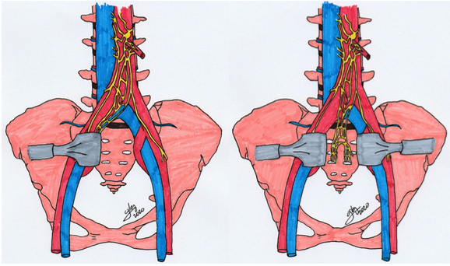
Figura 9 Con el abordaje retroperitoneal los tejidos blandos que recubren el espacio L5-S1 se separan de manera roma, de la izquierda hacia la derecha, con exposición de vasos sacros medios. Con el abordaje transperitoneal la disección de tejidos blandos inicia por encima de la porción del disco y los tejidos se separan desde la línea media
Fuente: elaboración propia.

Otras complicaciones
Algunas veces referido como asimetría de la pared abdominal, un cambio en el contorno de la pared abdominal se reconoce como resultado de la incisión oblicua en flanco. La prominencia resultante o bucle no es una hernia real, ya que no hay defecto de la fascia. Generalmente, ocurre como resultado de la denervación de la musculatura oblicua del flanco y se ha notado una mayor incidencia conforme la incisión se extiende hacia el onceavo espacio intercostal. Lo anterior sugiere un rol importante del nervio del onceavo espacio intercostal en la preservación de la función normal de la musculatura de la pared abdominal³².
El linfocele es una rara complicación, este debe sospecharse si hay presencia de colecciones posterior al procedimiento FIVA. Se debe mantener presente en el momento del procedimiento la anatomía de los vasos linfáticos, estos y los nodos linfáticos deben identificarse, ya que durante la disección de la vena lumbar ascendente izquierda pueden lesionarse³³.

Rol del cirujano vascular en el abordaje anterior
Los procedimientos quirúrgicos abiertos vasculares han reducido en la última década. El incremento en el uso de técnicas endovasculares en la práctica de vascular periférico ha estimulado cambios mayores en el entrenamiento de los residentes³⁴. Los avances en técnicas de fusión vertebral y recolocación de discos artificiales han dejado una necesidad de exposiciones retroperitoneales anteriores de la columna lumbosacra. Esta exposición acarrea riesgo de trauma vascular y potencial necesidad de reparación. Los cirujanos vasculares se han introducido como cirujanos de abordaje durante estos casos, debido a sus habilidades únicas con las estructuras retroperitoneales, incluyendo la aorta abdominal y los vasos ilíacos¹⁸.
Un estudio realizado en Loma Linda University Medical Center incluyó dos grupos de trabajo conformados por un cirujano vascular y uno de columna para llevar a cabo la exploración anterior retroperitoneal de la columna lumbar en un periodo de 8 años. Inclusive un residente de tercer año de cirugía vascular estuvo directamente envuelto en estas exposiciones y contribuyó de manera activa en la reparación de traumas vasculares.
Los procedimientos se desarrollaron por el abordaje izquierdo retroperitoneal con el paciente en posición supina. Una incisión baja y transversal con control de músculo recto fue favorecedora para exposición de L4-L5 y L5-S1. Una incisión izquierda paramediana y vertical se prefirió para niveles que involucran L3-L4 o L2-L3. Una incisión baja en línea media fue de escogencia cuando hubo angulación caudal severa de L5-S1. La exposición final del disco L4-L5 se notó estando por encima (o lateral a) la arteria iliaca común izquierda, entre la arteria iliaca común izquierda y la vena iliaca común izquierda o por debajo (medial a) la vena iliaca común izquierda. Una única exposición de L5-S1 requirió movilización entre la arteria iliaca común izquierda y la vena iliaca común izquierda, mientras que las otras se desarrollaron entre los vasos ilíacos derechos e izquierdos con ligadura de la arteria sacra media. L1-L2, L2-L3 y L3-L4 requirió muy pequeña o nula manipulación de la aorta e iliacas.
Algunas complicaciones vasculares se reportaron intraoperatoriamente, en su posoperatorio inmediato y al seguimiento en 30 días de su egreso. Un total de 405 exploraciones anteriores retroperitoneales se desarrollaron del 2000 a 2008. El promedio de edad de los pacientes fue de 48 años, de los cuales 176 fueron hombres y 229 mujeres. Una incisión abdominal baja transversa se usó en 346 casos (85,4 %), una incisión paramediana izquierda en 50 casos (12,3 %) y una incisión vertical en línea media en 9 casos (2,2 %). La exposición involucró al disco L4-L5 en 243 casos (60 %). La lesión vascular menor (reparación única con monofilamento) ocurrió en 95 casos (23,5 %), tanto en el momento de la exploración (43 %) como de la instrumentación (57 %).
Todos los traumas vasculares menores involucran lesiones de la vena iliaca común izquierda o sus tributarias. Además, fueron más comunes en exposiciones que incluían al espacio del disco L4-L5 que en casos que no lo incluían (31,7 % vs. 11.1 %, P<0.001). Las lesiones vasculares mayores ocurrieron en 12 pacientes (3 %). Todas las lesiones ocurrieron durante el procedimiento de instrumentación e incluyen laceraciones de la vena iliaca común izquierda en 7 casos (58 %), laceración de la vena iliaca común derecha en 2 casos (16 %), laceración de vena cava inferior, disrupción de placa de aorta distal y transección de la arteria iliaca común izquierda con un caso cada uno (8,3 %)³⁵.
Este tipo de abordajes provee una experiencia quirúrgica rica para los residentes de vascular periférico. Lo anterior, especialmente, porque en la última década se ha evidenciado una reducción dramática en el número de cirugías abdominales en los programas de entrenamiento.

Conclusiones
Es de vital importancia el conocimiento en forma amplia de los detalles anatómicos involucrados en la exploración retroperitoneal anterior por los partícipes del procedimiento. Esta exploración brinda la facilidad de evidenciar, de manera fehaciente, la anatomía tanto de la pared anterior del abdomen como del peritoneo y parte de la pared retroperitoneal.
El conocimiento de esta modalidad de abordaje paso a paso permite lograr una exploración espaciosa y holgada en una incisión en piel de menor tamaño. Lo anterior asocia ventajas, tanto para el cirujano vascular como para el paciente, en especial si se compara con un abordaje posterior. Esto se debe a que se evita el traumatismo muscular paraespinal y la denervación parcial, se logra una escisión más completa del disco intervertebral con un menor riesgo relacionado con retracción nerviosa. Asimismo, le da la oportunidad al cirujano especializado en espalda de colocar dispositivos de fusión intercorporal más grandes y con estadías hospitalarias más cortas.
A pesar de que el cirujano vascular es un cocirujano, para lograr un abordaje adecuado es importante una valoración previa de la historia clínica y examen físico del paciente. A partir de esto se conocerá historia previa de intervenciones abdominales que puedan dificultar el abordaje y patologías crónicas aterogénicas que puedan endurecer los vasos arteriales y aumentar el riesgo de embolización de placa en el momento de su manipulación. Los estudios de imagen son de vital importancia, principalmente para conocer el recorrido de los vasos sanguíneos con respecto a los espacios intervertebrales que se busca exponer.
A pesar de tener una gran cantidad de beneficios con respecto a la exploración posterior o transperitoneal, el abordaje anterior retroperitoneal no está exento de complicaciones, principalmente lesiones vasculares debido a la presencia de los vasos sanguíneos en la zona a instrumentar que requiere no solo una movilización adecuada, sino también reparación en casos específicos. Esto fortalece la necesidad de que sea un cirujano vascular quien realice la exploración y que, además, acompañe a los cirujanos de espalda durante la instrumentación, momento en el cual el trauma vascular es más frecuente.
Otra de las principales complicaciones es la eyaculación retrógrada, por lesión del plexo hipogástrico superior encargado de la inervación parasimpática del esfínter vesical. Este plexo yace en el tejido blando justo encima del espacio intervertebral L5-S1 y es difícil de definir y de disecar de manera quirúrgica. No necesariamente se tendrá esta complicación en todos los pacientes, pero al llevar a cabo un abordaje retroperitoneal, este tejido nervioso puede reflejarse en conjunto con el peritoneo, lo que reduce la frecuencia de esta afección, en especial si se compara con un abordaje transperitoneal que requiere transección directa.
Este tipo de abordajes provee una experiencia quirúrgica rica para los residentes de vascular periférico. Lo anterior, especialmente, porque en la última década se ha observado una reducción dramática en el número de cirugías abdominales en los programas de entrenamiento por las intervenciones endovasculares.

Bibliografía
- Oskouian R, Johnson P. Vascular Complications in Anterior Thoracolumbar Spinal Reconstruction. J Neurosurg. 2002 Jan;96(1 Suppl):1-5.
- Gumbs A, Shah R, Yue J et al. The Open Anterior Paramedian Retroperitoneal Approach for Spine Procedures. Arch Surg. 2005 Apr;140(4):339-43.
- Rajaraman V, Vingan R, Roth P et al. Visceral and Vascular Complications Resulting from Anterior Lumbar Interbody Fusion. J Neurosurg. 1999 Jul;91(Suppl):60-4.
- Brau S, Delemarter R, Schiffman M et al. Vascular Injury During Anterior Lumbar Surgery. Spine J. Jul-Aug 2004;4(4):409-12.
- Hamdan AD, Malek JY, Schermerhorn ML et al. Vascular injury during anterior exposure of the spine. J Vasc Surg 2008;48:650-4.
- Moore k, Dalley A. Anatomía con orientación clínica. Cuarta Edición. Lippincott Williems y Wilkinns. Pág. 181-188, 212-213 y 301-312.
- Orts Llorca F. Anatomía Humana. Editorial Científico- Médica. 1970. Barcelona.
- Standring S. Gray’s Anatomy. The Anatomical Basis of Clinical Practice. 41st Edition. Elsevier. 2016 London.
- Rouvière H, Delmas A. Anatomía Humana descriptiva, topográfica y funcional, 11.ª edición. España 2005. Elsevier- Masson.
- Wein, Kavoussi, Novick et al. Campbell- Walsh. Urología. 9.ª ed. España 2015. Editorial Médica Panamericana. 3-13
- Mitidieri V, Mitidieri A, Paesano N. Concideraciones Anatomoquirúrgicas acerca de las fascias Pelvianas y el Plexo Hipogástrico. Rev Arg Anat Onl.2010;1(4):129-135
- Zdeblick T, David S. A Prospective Comparison of Surgical Approach for Anterior L4-L5 Fusión. Spine. 2000;(25),20:2682-2687.
- Brau S. Mini-open approach to the spine for anterior lumbar interbody fusion: description of the procedure, results and complications. Spine J 2002;2:216-23.
- Wind G. Valentine R J. Anatomic Exposures in Vascular Surgery. Lippincott, Williams y Wilkins. Pág. 334-335.
- Sasso R, Burkus K and LeHuec JC. Retrograde Ejaculation After Anterior Lumbar Interbody Fusion. Transperitoneal versus Retroperitoneal Exposure. SPINE. 2003(28),10.1023-1026.
- Fraser RD. A wide muscle-splitting approach to the lumbosacral spine. J Bone Joint Surg [Br] 1982;64:44–6.
- Fraser RD, Gogan WJ. A modified muscle-splitting approach to the lumbo-sacral spine. Spine 1992;17:943–8.
- Garg J, Woo K, Hirsch J et al. Vascular Complications of Exposure for Anterior Lumbar Interbody Fusion. J Vasc Surg. 2010 Apr;51(4):946-50
- Flynn JC, Price CT. Sexual complications of anterior fusion of the lumbar spine. Spine 1984;9:489 –92.
- Debono B, Corniola M, Pietton R et al. Benefits of Enhanced Recovery After Surgery for fusion in degenerative spine surgery: impact on outcome, length of stay, and patient satisfaction. J Neurosurg 2019, 46(4), 1-10.
- Mobbs R, Phan K, Malham G et al. Lumbar interbody fusión: tecniques, indications and comparison of interbody fusión options including PLIF, TLIF, MI-TLIF, OLIF/ATP, LLIF and ALIF. J Spine Surg 2015;1(1):2-18
- Inamasu J, Guiot BH: Vascular injury and complication in neurosurgical spine surgery. Acta Neurochir, 2006;148: 375–387.
- Kulkarni S, Lowery G, Ross R et al. Arterial complicatios following anterior lumbar interbody fusion: report of eight cases. Eur Spine J, 2003;12:48-54.
- Brau S, Delamarter R, Schiffman M et al. Left Iliac Artery Thombosis during Anterior Lumbar Surgery. Ann Vasc Surg 2004; 18: 48-51
- Fantini G, Pawar Abhijit. Access related complications during anterior exposures of the lumbar spine. World J Orthop 2013 January 18;4(1):19-23
- Than K, Wang A, Rahman S et al. Complication avoidance and management in anterior lumbar interbody fusion. J Neurosurg, 2011;31(4):1-5.
- Fantini G, Pappou I, Girardi F et al. Major Vascular Injury During Anterior Lumbar Spinal Surgery. SPINE 2007;32(24):2751-2758.
- Ponec R, Saunders M, Kimmey M. Neostigmine for the treatment of acute colonic pseudo-obstruction. N Engl J Med 1999;341(3):137-141.
- Mobbs R, Phan K, Daly D et al. Approach-Related Complications of Anterior Lumbar Interbody Fusion: Results of a Combined Spine and Vascular Surgical Team. Global Spine Journal 2016;6(2):147-154.
- Mayer H. Microsurgical Anterior Lumbar Interbody Fusion (Mini-ALIF): The Transperitoneal Approach to L5/S1. Minimally Invasive Spine Surgery. Cap 46. Pág. 423.
- Tiusanen H, Seitsalo S, Osterman K et al. Retrograde ejaculation after anterior interbody fusion. Eur Spine J 1995;4:339–42.
- Gardner G P, Josephs L G, Rosca M et al. The retroperitoneal incision. An evaluation of postoperative flank bulge. Arch Surg 1994;129:753-756.
- Hrabalek L, Adamus M, Gryga A et al. A comparison of complication rate between anterior and lateral approaches to the lumbar spine. Biomed Pap Med Fac Univ Palacky Olomouc Czech Repub. 2014;158(1):127-132.
- Cronenwett J. Vascular surgery training in the United States 1994 to 2003. J Vasc Surg. 2004;40(4):660-669
- Chiriano J, Abou-Zamzam A, Urayeneza O et al. The role of the vascular surgeon in anterior retroperitoneal spine exposure: Preservation of open surgical training. J Vasc Surg 2009;50(1):148-151.

